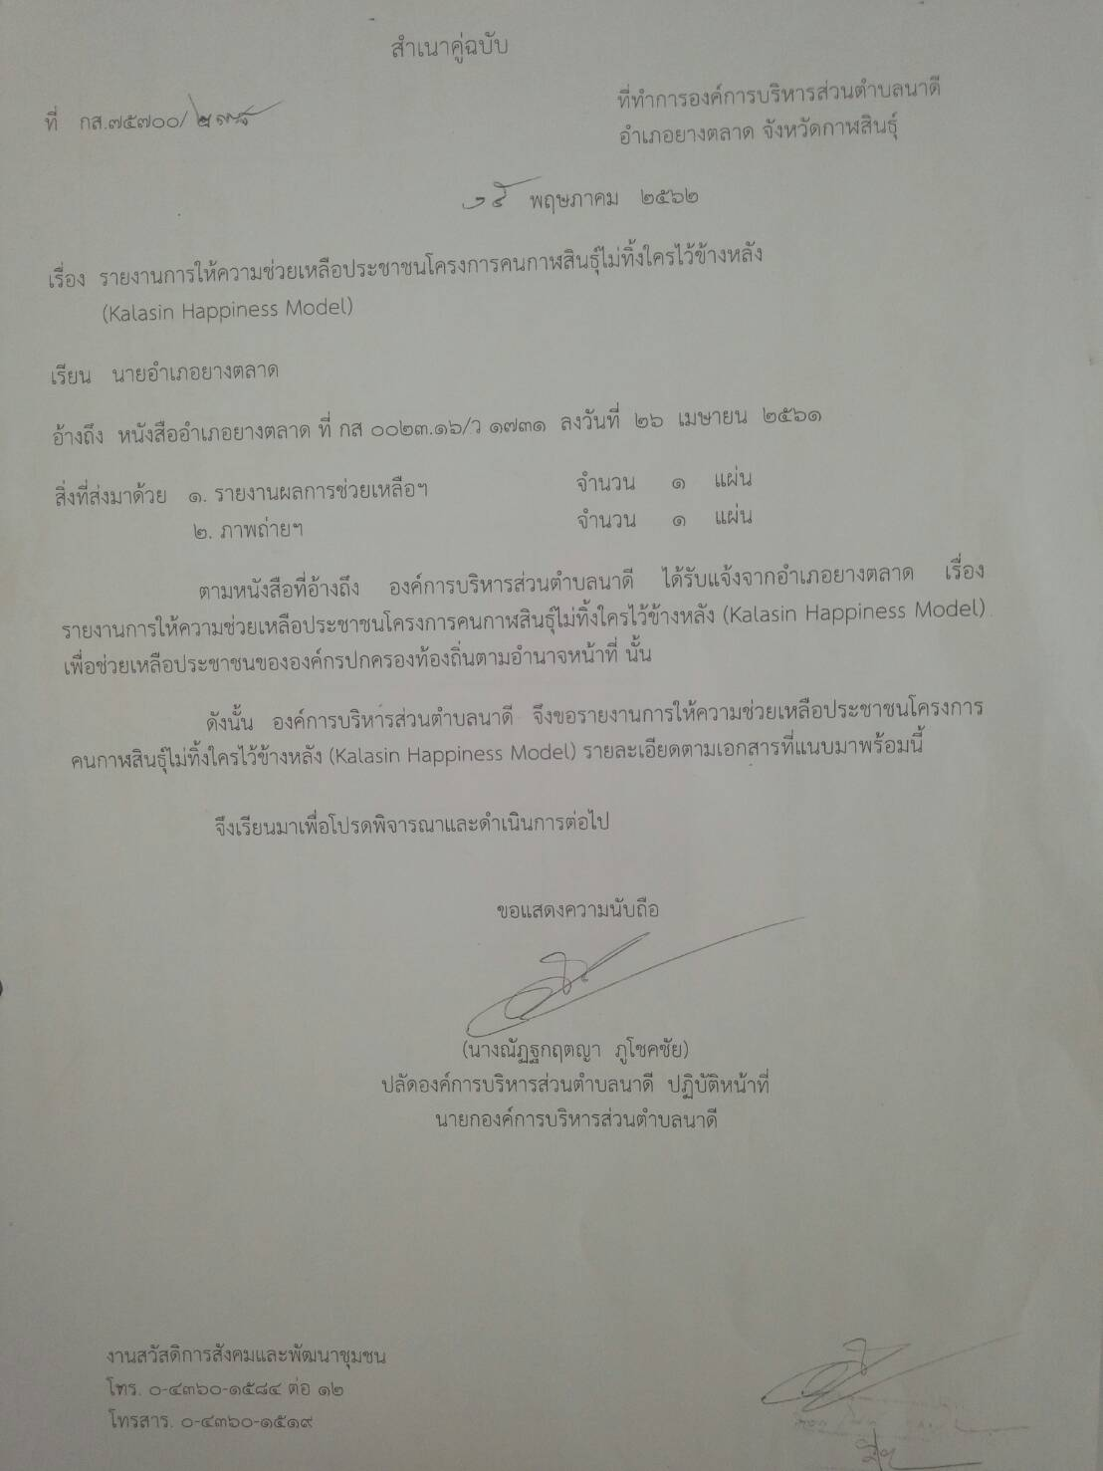

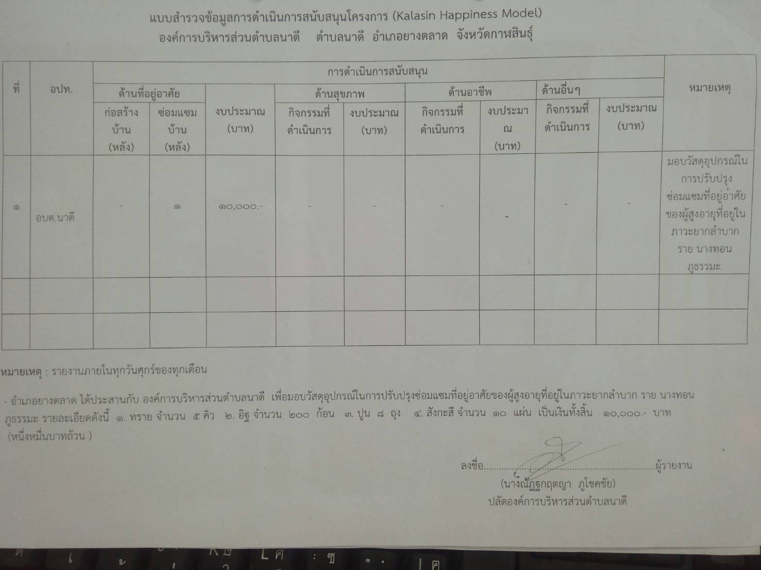

มอบวัสดุอุปกรณ์ในการปรับปรุงซ่อมแซมที่อยู่อาศัยของผู้สูงที่อยู่ในภาวะยากลำบาก ราย นางทอน ภูธรรมะ
บ้านนาดี หมู่ที่ 8
